- 要托管到github，那你就应该要有一个属于你自己的github帐号，所以你应该先到github.com注册
打开浏览器
在地址栏输入地址：github.com
填写用户名、邮箱、密码
点击Sign up即可简单地注册

- 2
完成注册，进入github平台，
点击new repositories
新建一个新项目（你也可以加入到一个已有的项目）
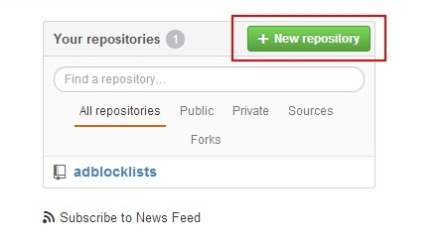
- 3
新建项目的操作，其实很简单，输入项目名就可以直接Create了
如图
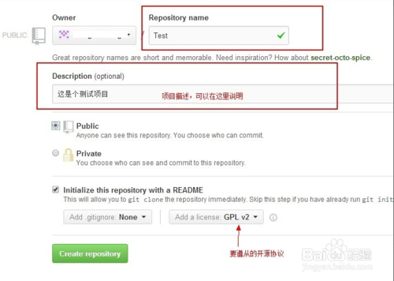
- 4
此时的界面，我想大家都应该很熟悉了。点击右边栏的剪切板图标，记录下你的项目地址。
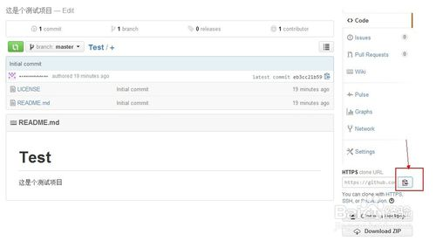
END

2 上传项目至GitHub
- 1
首先你要在本地计算机中安装一个git客户端。
你可以直接使用GitHub客户端，也可以用其他。
因本人使用的是msysgit，所以这里以msysgit作为介绍（msysgit同样也是目前最为广泛及实用的工具之一）。
打开
msysgit.github.io
下载并安装最新版本的msysgit
安装完成后，进入到要托管的项目根目录，
右键启动Git Bash命令行
如下图所示
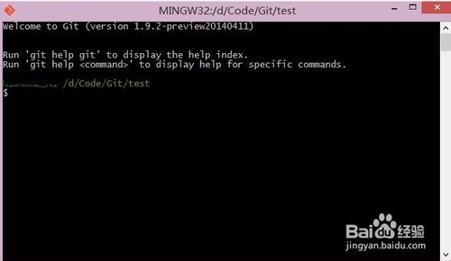
- 2
输入git clone 接着将先前记录下来的地址复制到后面，回车
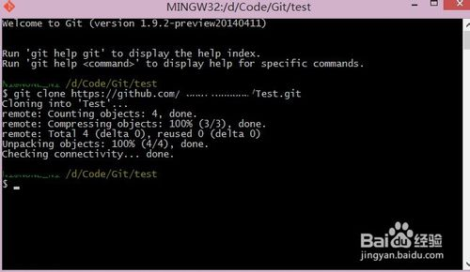
- 3
将下载下来的项目文件夹的所有文件及文件夹，包括.git文件夹在内，全部拷贝到你的托管项目的根目录（或者将你的托管项目拷贝到该目录）
cd test
进入到该托管项目的根目录。
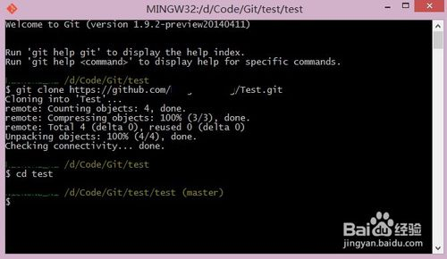
- 4
输入
git add .
将改动的地方添加到版本管理器
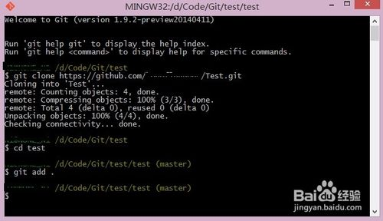
- 5
输入
git commit -m "changes log"
提交到本地的版本控制库里，
引号里面是你对本次提交的说明信息。
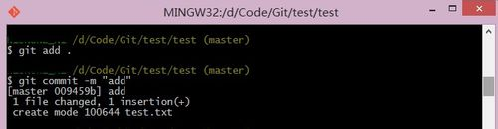
- 6
最后输入
git push -u origin master
将你本地的仓库提交到你的github账号里，
此时会要求你输入你的github的账号和密码。
7
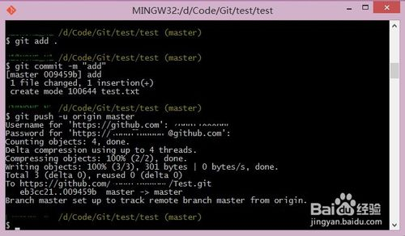
回到你的github.com中的项目页。
里面的文件是不是已经发生改变了？
至此，
github项目已经成功更新。
更多的github的操作，你可以自己慢慢的体会。但有了这第一步认识，我相信你以后的摸索会更加容易得多。
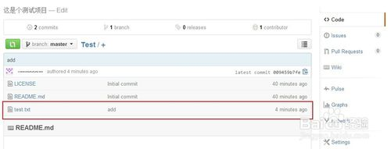
END

